实验一 线性表实现方法

题目：编制一个长整数加减运算实现的程序
班级：软件 1802 姓名：程长 学号：201816040209 完成日期：2019-12-10

一、需求分析
1、 本实验中演示中，长整数的每位上的数字必须为数字[0——9]之间，长整数的位数要求无限长。测试的时候输入数据，当输入回车键的时候结束输入，如果输入的字符不符合题目要求，则程序能过滤这些不符合要求的字符。
2、演示程序以用户和计算机的对话方式执行，即在计算机显示“提示信息”后之后，由用户在键盘上输入演示程序中规定的运算命令；相应的输入数据（滤去输入中不符合要求的字符）和运算结果显示在其后。
3、程序执行的命令包括：
（1）创建第一个长整数；（2）执行加法或者减法；（3）创建第二个长整数；（4）结束。
4、测试数据
（1）12345678999999999999999
+
1
=1234567900000000000000
（2）：12345678999999999999999
-
9
=12345678999999999999990
二、概要设计
为实现上述程序功能，可以用链表储存长整数，模拟加减法过程。

三、详细设计
#include<iostream>
#include<bits/stdc++.h>
using namespace std;
struct Number
{
int data;
struct Number *next;
struct Number *prior;
}*number1,*number2;
void CreateList(Number *&L) //创建长整数
{
// cout<<233<<endl;
Number *s,*r;
char x;
L=(Number *)malloc(sizeof(Number));
L->next=L->prior=NULL;
r=L;
x=getchar();
int i=0;
while(x!='\n')
{
//cout<<i++<<endl;
if(x>='0'&&x<='9')
{
s=(Number *)malloc(sizeof(Number));
s->data=x-'0';
r->next=s;
s->prior=r;
r=s;
}
x=getchar();
};
r->next=NULL;
}

void PlusList(Number *L1,Number *L2,char a) //两个长整数加减运算
{
Number *p,*q,*r,*p1,*q1;
int i=0,j=0;
int flag=1;
int cnt=0;
while(L1->next!=NULL) //将指针指向第一个长整数的尾节点并算出它的长度i
{
p=L1->next;
L1->next=L1->next->next;
i++;
//cout<<p->data<<endl;
}
while(L2->next!=NULL) //将指针指向第二个长整数的尾节点并算出它的长度j
{
q=L2->next;
L2->next=L2->next->next;
j++;
}
int nmd=i;
int tmd=j;
//cout<<i<<' '<<j<<endl;
if(a=='+') //将两个长整数相加
{
if(i>j) //当第一个长整数的长度大于第二个
{
while(i!=0)
{
while(j!=0)
{
if((p->data+q->data)>9) //当两数相加大于9向前一位进一
{
p->data=p->data+q->data-10;
p->prior->data=p->prior->data+1;
}
else p->data=p->data+q->data;
p=p->prior;
q=q->prior;
j--;
i--;
}
if(p->data>9&&i>1) //两数相加大于9向前一位进一，当最高位大于9则不进一
{
p->data=p->data-10;
p->prior->data=p->prior->data+1;
}
r=p;
p=p->prior;
i--;
}
}
else if(i==j) //当第一个长整数的长度等于第二个
{
while(i!=0)
{
if((p->data+q->data)>9&&i>1) //两数相加大于9向前一位进一，当最高位大于9则不进一
{
p->data=p->data+q->data-10;
p->prior->data=p->prior->data+1;
}
else p->data=p->data+q->data;
r=p;
p=p->prior;
q=q->prior;
i--;
}
}
else //当第一个长整数的长度小于第二个
{
while(j!=0)
{
while(i!=0)
{
if(p->data+q->data>9) //当两数相加大于9向前一位进一
{
q->data=q->data+p->data-10;
q->prior->data=q->prior->data+1;
}
else q->data=p->data+q->data;
p=p->prior;
q=q->prior;
j--;
i--;
}
if(q->data>9&&j>1) //两数相加大于9向前一位进一，当最高位大于9则不进一
{
q->data=q->data-10;
q->prior->data=q->prior->data+1;
}
r=q;
q=q->prior;
j--;
}
}
}
if(a=='-') //将两个长整数相减
{
if(i>j) //当第一个长整数的长度大于第二个时，用第一个长整数减第二个
{
while(i!=0)
{
while(j!=0)
{
if(p->data<q->data) //当第一个长整数的数小于第二个长整数的数，则向前一位借一
{
p->data=p->data-q->data+10;
p->prior->data=p->prior->data-1;
}
else p->data=p->data-q->data;
p=p->prior;
q=q->prior;
j--;
i--;
}
if(p->data<0&&i>1)
{
p->data=p->data+10;
p->prior->data=p->prior->data-1;
}
r=p;
if(p->data==0&&i==1)//消除前导零
{
r=p->next;
break;
}
p=p->prior;
i--;
}
}
else if(i==j) //当第一个长整数的长度等于第二个的长度
{
int c=0,h=i,k=j;
p1=p;
q1=q;
while(i!=1)
{
p1=p1->prior;
q1=q1->prior;
i--;
}

while(j!=0) //判断两个长整数的大小
{
if(p1->data==q1->data)
cnt++;
if(p1->data>q1->data)
{
c=1;
break;
}
else if(p1->data<q1->data)
{
c=0;
break;
}
else if(p1->data==q1->data&&j==1)c=2;
else
{
p1=p1->next;
q1=q1->next;
}
j--;
}
if (c==1) //99-98
{
while(h!=0)
{
if(p->data<q->data) //当第一个长整数的数小于第二个长整数的数，则向前一位借一
{
p->data=p->data-q->data+10;
p->prior->data=p->prior->data-1;
}
else p->data=p->data-q->data;
r=p;
p=p->prior;
q=q->prior;

h--;
}
/* while(r->data==0&&k>1)///2333333333333333333333333333333333
{
k--;
r=r->next;

}*/
}
if(c==0) //第一个长整数小于第二个长整数
{
while(h!=0)
{
if(p->data>q->data&&h>1) //当第二个长整数的数小于第一个长整数的数，则向前一位借一
{
q->data=q->data-p->data+10;
q->prior->data=q->prior->data-1;
}
else q->data=q->data-p->data;
r=q;
p=p->prior;
q=q->prior;
h--;
}
while(r->data==0)//消除前导0
{
r=r->next;
}
r->data=-r->data;//转符号
}
}
else //当第一个长整数的长度小于第二个
{
flag=0;
while(j!=0)
{
while(i!=0)
{
if(p->data>q->data) //当第二个长整数的数小于第一个长整数的数，则向前一位借一
{
q->data=q->data-p->data+10;
q->prior->data=q->prior->data-1;
}
else q->data=q->data-p->data;
p=p->prior;
q=q->prior;
j--;
i--;
}
if(q->data<0&&j>1)
{
q->data=q->data+10;
q->prior->data=q->prior->data-1;
}
r=q;
if(r->data==0&&j==1)
{
r=r->next;
r->data=-r->data;
break;
}
if(r->data!=0&&j==1) r->data=-r->data;
q=q->prior;
j--;
}
}
}
int index=1;
if(!flag)
{
cout<<'-';
while(r!=NULL)
{

if(r->data==0&&index)
{
r=r->next ;
continue;
}
else
{
cout<<abs(r->data);
index=0;
}
r=r->next ;
}

}
else
{
while(r!=NULL)
{
if(r->data==0&&index)
{
r=r->next;
continue;
}
else
{

index=0;
cout<<r->data;
r=r->next ;
}
}

}
if(cnt==nmd&&cnt==tmd)
cout<<0;
cout<<endl;

}
int main()
{
char a,x;
//freopen("input.txt","r",stdin);
//freopen("output.txt","w",stdout);
CreateList(number1);

cin>>a;
getchar();

CreateList(number2);

PlusList(number1,number2,a);

return 0;
}

四、调试分析
1、用链表进行两个整数相减时，如果进行补0操作，即使两个链表长度相等，要简单许多。 否则要考虑两个链表长度是否相等，使程序复杂
2、结果要消除前导0

五、运行结果
（1）两个长整数相加
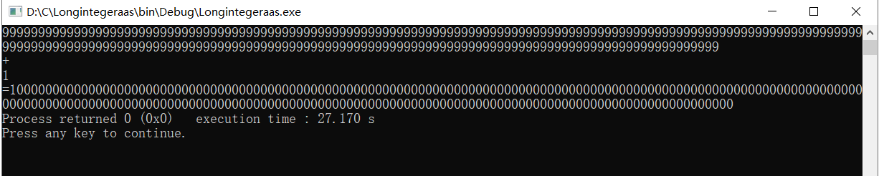
（2）两个长整数相减
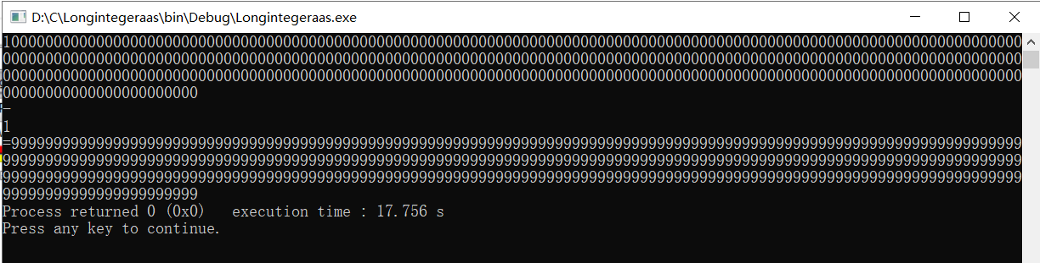

六、实验环境

（1）Windows 10系统下
（2）编程环境：CLion2019.2，codeblocks17.12

七、实验体会
1、用字符串实现长整数加减要比线性表简单一些
2、前导0的消除需要进行许多判定
3、采用补零操作要比不采取简单许多
4、使用栈或双向循环链表会使程序运行速度加快

